Приморская Региональная Общественная

Организация содействия в решении социальных проблем семьи и человека «Дыхание жизни»
662760, г. Артем, ул. Фрунзе,71-16, тел. 8 924 127 57 63,
ИНН 2502057290, КПП 250201001, ОГРН 1172500001112,
Банк: Точка ПАО банка «ФК Открытие», БИК 044525999
р\с 40703810102500000231, к\с 30101810845250000999

Смета расходов
На реализацию благотворительной программы для
«Краевого психоневрологического дома ребенка»
Цены указаны приблизительно!

№ | Наименование | Изображение | Кол-во | Цена | Стоимость
1 | Коляски для кукол | 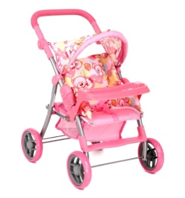 | 5 | 1500,00 | 7 500,00
2 | Батарейки пальчиковые Duracell | 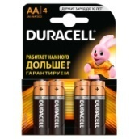 | 200 | 50,00 | 10 000,00
3 | Мячи диаметр 20-25-30 |  | 8 | 300,00 | 2 400,00
4 | Памперсы 6-11 кг.  10-14 кг. |  | 40 | 1000,00 | 40 000,00
5 | Чайник электрический | 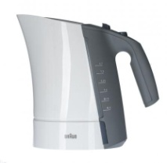 | 10 | 2000,00 | 20 000,00
6 | Развивающие игрушки  возраст детей  от 1 года до 4 лет | 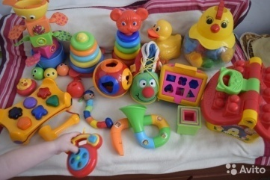 |  | Цена будет зависеть от игрушки | 20 000,00
7 | Рециркулятор воздуха | 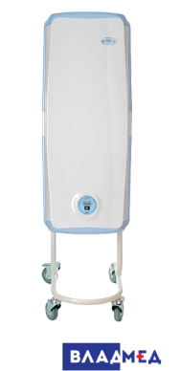 | 2 | 15 000,00 | 30 000,00
Итого по смете: |  |  |  |  | 129 900,00

